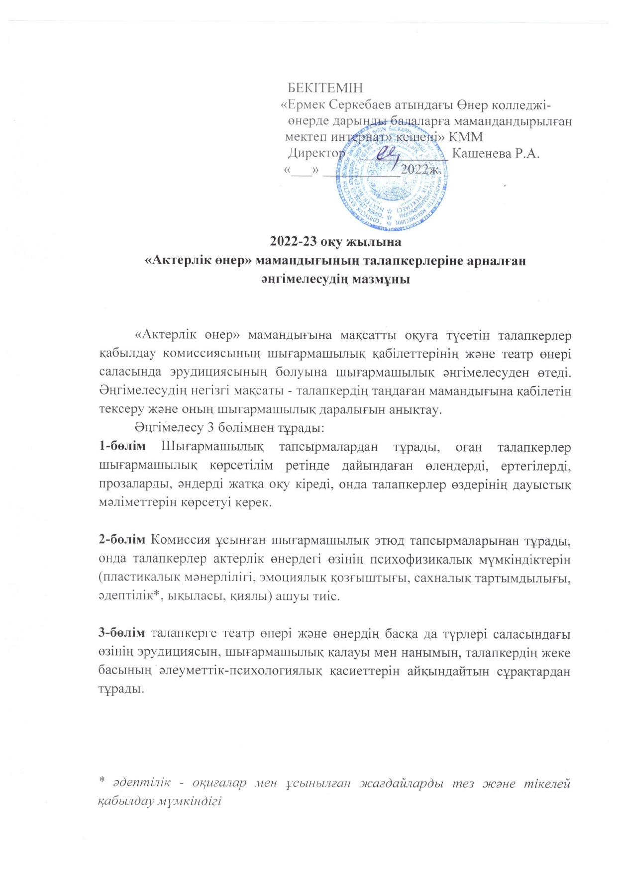* әдептілік - оқиғалар мен ұсынылған жағдайларды тез және тікелей қабылдау мүмкіндігі
Шығармашылық әңгімелесуден өтетін «Актерлік өнер» мамандығының талапкеріне арналған түсіндірме жазба

1 бөлім бойынша:
Барлық шығармаларды талапкерлер алдын-ала, еркін таңдау бойынша, олардың жанрлық қалауларын ескере отырып дайындайды. Өлеңнің өлшемі 4 - тен кем емес - 10 строфадан артық емес. Прозалық шығарма тәуелсіз жұмыс ретінде де, кітап мәтінінің жартысына жуығы логикалық тұрғыдан аяқталған үзінді бола алады. Әр шығармада, әсіресе ертегіде, оқырман оқығанның мағынасын түсініп, оны тыңдаушыларға жеткізе білуі керек.
Ән «а капелла» түрінде орындалады.

2 бөлім бойынша:
Этюд - сахналық алаңда берілген тақырыпқа көлемі бойынша шағын импровизация. Этюд бойынша шығармашылық тапсырмаларға арналған тақырыптар:
- орманда, далада, тауларда және т.б. өту.
- импровизация: мен - жануармын, мен - затпын, мен ауырамын және т.б.
- серіктеспен өзара әрекеттесуге арналған жұптық, шағын топтық және топтық этюдтер.
Этюдтік жұмыстардан басқа, талапкерлер үй тапсырмасы ретінде өз бетінше дайындалған биді көрсетеді.

3 бөлім бойынша:
Әңгімелесуде комиссия қойған сұрақтар талапкердің жалпы зияткерлік деңгейін және актер мамандығына қызығушылық дәрежесін анықтайды.
1. Сіздің хоббиіңіз?
2. Көркем өнерпаздыққа қатысу?
3. Театр өнері неге қызығушылық танытты?
4. Қаламыздың театрлары туралы не білесіз? ҚР? Әлемдік театр брендтері?
5. Сіз театрға қаншалықты жиі барасыз?
6. Қандай спектакль ең қызықтысы? Неліктен?
7. Қандай актерлер мен режиссерлерді білесіз?
8. Сүйікті актерлер бар ма және олардың жұмысы сізді неге қызықтырады?
9. Кино өнеріне қалай қарайсыз?
10. Сіз қандай фильмдерді көргіңіз келеді?
11. Сізге ең көп әсер еткен фильм туралы әсеріңіз.
12. Сіз қандай музыкалық жанрларды тыңдағанды ұнатасыз?
13. Сіз кітап оқисыз ба? Сіздің жанрлық қалауыңыз?
14. Қай авторды басқалардан артық бөле қарайсыз? Неліктен?
15. Сіздің өміріңіздегі ең күлкілі оқиға
16. Сіздің өміріңіздегі ең қайғылы оқиға
17. Сіз ойнағыңыз келетін рөлдер?

Утверждаю:
Директор КГУ «Комплекс «Колледж искусств – специализированная школа-интернат для одаренных в искусстве детей имени Ермека Серкебаева»»
____________ Кашенева Р.А.
«____» ___________ 2022г.

Содержание собеседования
для абитуриентов специальности «Актёрское искусство»
на 2022-23 учебный год

Абитуриенты, поступающие целевым набором на специальность «Актёрское искусство», проходят творческое собеседование приёмной комиссией на наличие творческих способностей и эрудицию в сфере искусства театра. Основная цель собеседования – проверка способностей абитуриента к избранной профессии и выявление его творческой индивидуальности.
Собеседование состоит из 3 разделов:
1 Раздел состоит из творческих заданий, в которые входит чтение наизусть стихотворения, басни, прозы, песни подготовленных абитуриентами в качестве творческого показа, в которых абитуриенты должны показать свои речеголосовые данные.
2 Раздел состоит из творческих этюдных заданий предложенных комиссией, в которых абитуриенты должны раскрыть свои психофизические возможности в актёрском искусстве (пластическую выразительность, эмоциональную возбудимость, сценическую заразительность, манкость*, внимание, воображение)
3 Раздел состоит из вопросов абитуриенту определяющих его эрудицию в сфере искусства театра и других видов искусств, творческих предпочтений и убеждений, социально-психологических свойств личности абитуриента.

*манкость – способность к мгновенному и непосредственному восприятию событий и предлагаемых обстоятельств
Пояснительная записка для абитуриента специальности «Актёрское искусство», проходящего творческое собеседование
По 1 Разделу:
Все произведения подготавливаются абитуриентами заранее, по свободному выбору, с учётом их жанровых предпочтений. Размер стихотворения не менее 4 - не более 10 строф. Прозаическое произведение может быть как самостоятельным произведением, так и логически законченным отрывком размером примерно около половины страницы книжного текста. В каждом произведении, особенно в басне, читающий должен понимать смысл прочитанного и уметь донести его до слушателей.
Песня исполняться «а капелла».

По 2 Разделу:
Этюд – небольшая по объёму импровизация на заданную тему, на сценической площадке. Темы для творческих заданий по этюдам:
- переходы в лесу, в поле, в горах и тд.
- импровизации: я- животное, я- предмет, я болен и тд.
- парные, мелкогрупповые и групповые этюды на взаимодействие с партнёром.
Кроме этюдных работ, абитуриенты показывают танец, подготовленный в качестве домашнего задания самостоятельно.

По 3 Разделу:
Вопросы задаваемые комиссией на собеседовании выявляют общий интеллектуальный уровень абитуриента и степень заинтересованности в профессии актёра
- Ваши увлечения?
- Участие в художественной самодеятельности?
- Почему заинтересовало именно искусство театра?
- Что вы знаете о театрах нашего города? РК? Мировые театральные бренды?
- Как часто вы бываете в театре?
- Какой спектакль заинтересовал наиболее всего? Почему?
- Каких актёров, и режиссёров знаете?
- Есть ли любимые актёры и почему их творчество вам интересно?
- Как вы относитесь к искусству кино?
- Какие фильмы предпочитаете смотреть?
- Ваше впечатление о фильме, который вас затронул наиболее всего.
- Какие музыкальные жанры вам нравится слушать?
- Читаете ли вы книги? Ваши жанровые предпочтения?
- Какого автора выделяете более других? Почему?
- Самый комический случай из вашей жизни
- Самый трагический случай из вашей жизни
- Роли, которые вы бы хотели сыграть?

